Схемы замещения для прямой и обратной последовательностей

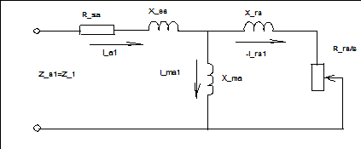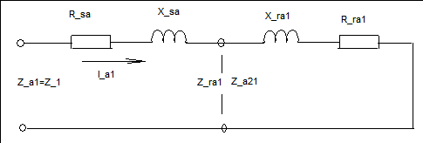

Рис 1. Схема замещения для прямой последовательностей Рис 2. Преобразованная схема замещения для
прямой последовательностей

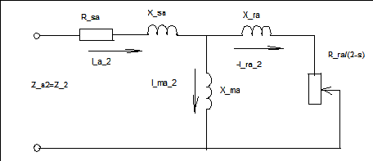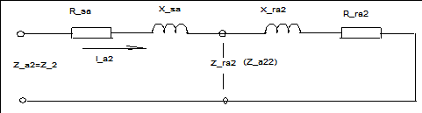

Рис 1. Схема замещения для обратной последовательностей Рис 2. Преобразованная схема замещения для
обратной последовательностей

